Приложение № 1 к Оповещению

Проект решений на предоставление разрешения на условно разрешенный вид использования земельных участков, расположенных на территории
муниципального образования округ Муром
По заявлению о предоставлении разрешения на условно разрешенный вид использования земельного участка с кадастровым номером 33:26:020712:29, площадью 866 кв. м, расположенного по адресу: Местоположение установлено относительно ориентира, расположенного в границах участка. Ориентир в районе дома № 65. Почтовый адрес ориентира: Владимирская обл., г. Муром, ул. Октябрьская – «Для индивидуального жилищного строительства (2.1)».
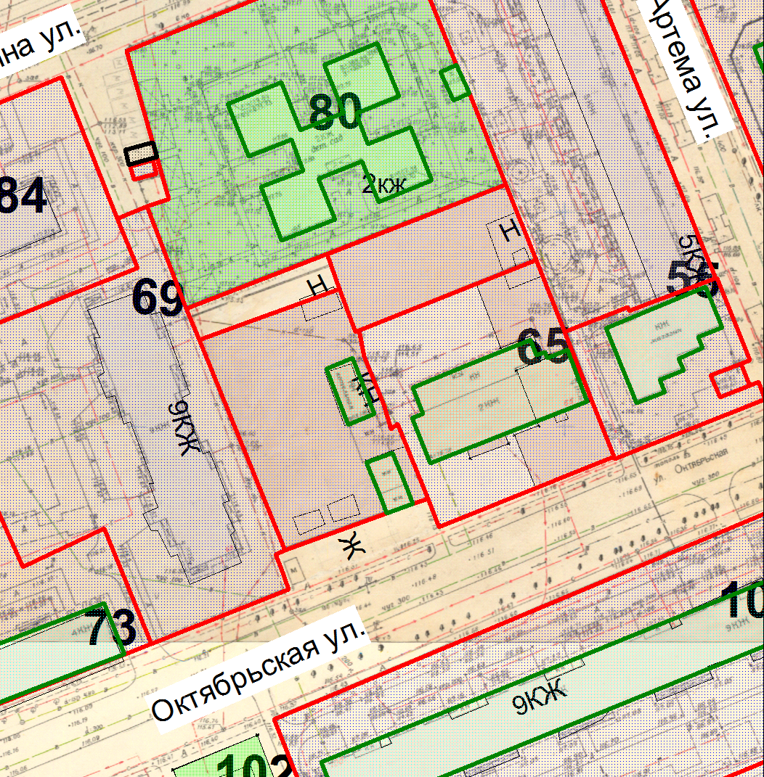

Земельный участок

Приложение № 2 к Оповещению

Проект решений на предоставление разрешения на условно разрешенный вид использования земельных участков, расположенных на территории
муниципального образования округ Муром
По заявлению о предоставлении разрешения на условно разрешенный вид использования земельного участка, находящегося в соответствии с утвержденной схемой расположения земельного участка на кадастровом плане территории кадастрового квартала с кадастровым номером 33:15:001801, площадью 26 кв. м, с местоположением: Владимирская обл., р-н Муромский, МО округ Муром, п. Муромский – «Размещение гаражей для собственных нужд (2.7.2)».
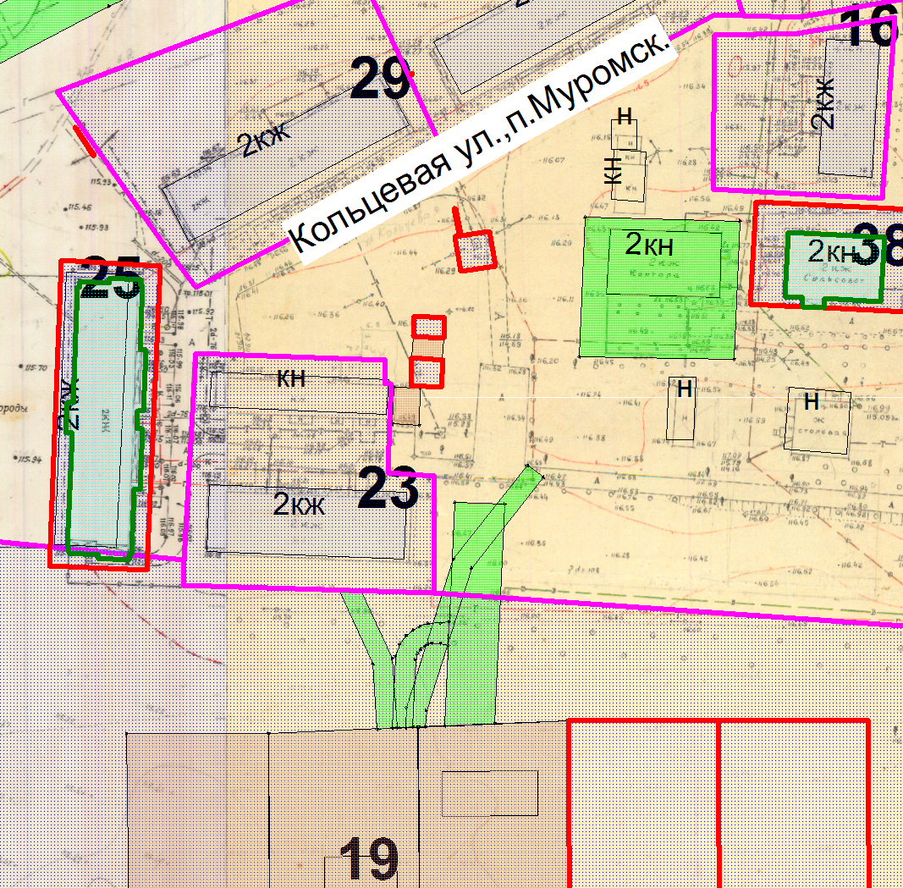

Земельный участок

Приложение № 3 к Оповещению

Проект решений на предоставление разрешения на условно разрешенный вид использования земельных участков, расположенных на территории
муниципального образования округ Муром
По заявлению о предоставлении разрешения на условно разрешенный вид использования земельного участка, находящегося в соответствии с утвержденной схемой расположения земельного участка на кадастровом плане территории кадастрового квартала с кадастровым номером 33:26:010403, площадью 470 кв. м, с местоположением: Владимирская обл., МО округ Муром (городской округ), г. Муром, ул. Лаврентьева, район д. 40а – «Объекты дорожного сервиса (4.9.1)».
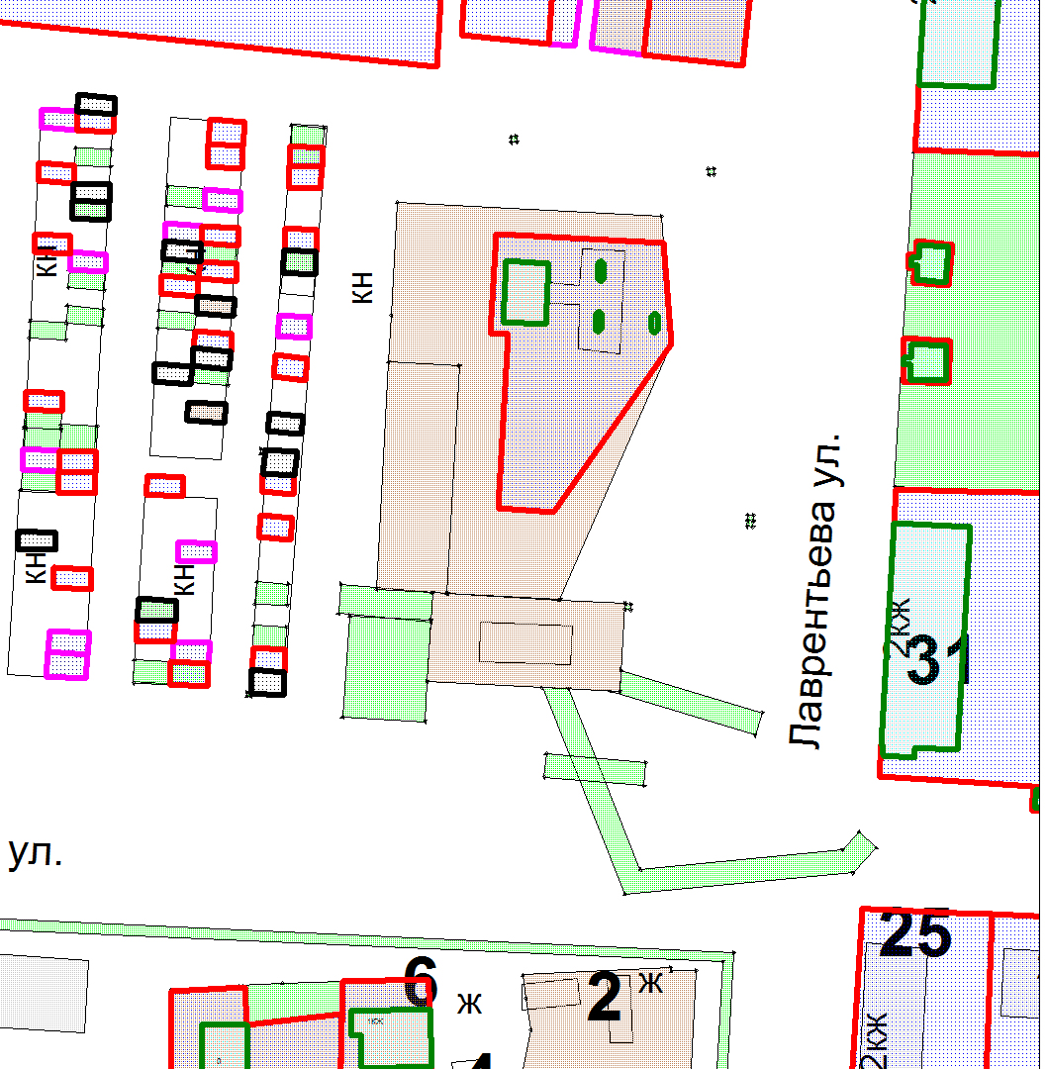

Земельный участок

